Analiza funkcjonalna
projektu zespołowego
„As lingwistyki”

Wersja 1.1

Przygotowan przez:

Sylwia Bala
Piotr Stalewski

Rafał Szul
Paweł Woropiński
Paweł Zawistowski
Piotr Zduńczyk

Historia zmian
Autor | Data ukończenia | Opis zmian | Wersja
Piotr Zduńczyk | 20 października 2006 | Utworzenie dokumentu w szablonie, początek pracy nad dokumentem. | 0.1
Sylwia Bala, Piotr Stalewski, Rafał Szul, Paweł Woropiński, Paweł Zawistowski, Piotr Zduńczyk | 23 października 2006 | Pierwsza ukończona wersja dokumentu. | 1.0
Rafał Szul | 26 października 2006 | Korekta, dodatkowe formatowanie | 1.1

Spis treści
1 Wstęp 4
2 Opis aplikacji 4
2.1 Zakładana funkcjonalność 4
2.1.1 Gramatyki bezkontekstowe 4
2.1.2 Maszyny Turinga 5
2.1.3 Automaty ze stosem 5
2.1.4 Wyrażenia regularne, automaty skończone. 6
2.1.5 Zapis / odczyt do / z pliku. 7
2.1.6 Pomoc 7
2.2 Wstępny projekt interfejsu użytkownika 8
2.2.1 Wygląd kreatorów 8
2.2.2 Okno obliczeń 9

Wstęp
Dokument analizy wymagań funkcjonalnych dla programu „As lingwistyki” został opracowany jako pierwszy produkt projektu zespołowego realizowanego w ramach przedmiotu „Pracownia programowania” na pierwszym roku studiów magisterskich wydziału MiNI Politechniki Warszawskiej.

Opis aplikacji
Aplikacja przeznaczona jest do pomocy w nauce Lingwistyki Matematycznej. Program umożliwi konstruowanie oraz przeprowadzanie symulacji działania maszyn Turinga, automatów skończonych, automatów ze stosem, wyrażeń regularnych oraz gramatyk bezkontekstowych. Aplikacja przeznaczona jest dla komputerów z zainstalowanym systemem operacyjnym Microsoft Windows XP bądź 2003 Server z zainstalowanym środowiskiem uruchomieniowym Microsoft .NET 2.0.

Zakładana funkcjonalność

Gramatyki bezkontekstowe
- Możliwość określenia gramatyki poprzez:
    - Określenie symboli terminalnych i nieterminalnych
    - Określenie ilości produkcji i zdefiniowanie ich poprzez podanie lewych i prawych stron
    - Określenie symbolu początkowego gramatyki
- Upraszczanie gramatyk bezkontekstowych
    - Możliwość sprowadzenia gramatyki do postaci Greibach
    - Usuwanie symboli wycieralnych i bezużytecznych
    - Rozpętlanie gramatyk
- Wyznaczanie zbiorów first i follow dla danej gramatyki.
- Sprawdzanie przynależności wprowadzonego słowa do języka generowanego przez daną, zdefiniowaną gramatykę.
    - Możliwość natychmiastowej odpowiedzi, czy słowo należy do języka
    - Możliwość wskazania produkcji i kolejności w jakich zostają przeprowadzone, by wygenerować dane słowo z języka
- Możliwość zapisu/odczytu do/z pliku danej gramatyki
- Możliwość wydrukowania produkcji zdefiniowanej gramatyki
- Kilka przykładowych zaimplementowanych gramatyk

Maszyny Turinga
- Przedstawiony zostanie model maszyny Turinga ze stanem akceptującym z własnością stopu
    - Prawostronnie nieograniczona taśma wejściowa
    - Istnieje jeden stan akceptujący ACC
    - Przejście do stanu akceptującego jest równoważne zakończeniu obliczeń
- Konstrukcja maszyny Turinga
Aplikacja umożliwi konstruowanie deterministycznych maszyn Turinga poprzez:
    - Określenie ilości stanów
    - Określenie alfabetów taśmy i wejściowego
    - Określanie funkcji przejścia
    - Określenie stanu początkowego oraz stanów akceptujących
- Symulacja wykonania algorytmu dla podanych symboli taśmy (krokowo lub całe obliczenie – do wyboru użytkownika). Jeżeli automat zakończy obliczenia użytkownik zostanie poinformowany o przynależności badanego słowa do języka.

Automaty ze stosem
- Konstrukcja
Aplikacja umożliwi konstruowanie deterministycznych automatów ze stosem poprzez:
    - Określenie alfabetu wejściowego oraz alfabetu stosu
    - Określenie funkcji przejścia
- Akceptacja słów przez automat.
Automat będzie przeprowadzał obliczenia na słowach podanych przez użytkownika na podstawie zdefiniowanej funkcji przejścia. Możliwe będą dwa tryby pracy automatu: krok po kroku(widzimy kolejne ruchy automatu), normalny (widzimy jedynie rezultat pracy automatu)
- Kilka przykładowych automatów ze stosem.

Wyrażenia regularne, automaty skończone.
- Konstrukcja wyrażenia regularnego.
Aplikacja umożliwi konstruowanie wyrażeń regularnych poprzez:
    - Litery alfabetu, operacje konkatenacji, sumy i operator gwiazdki
- Akceptacja słów przez wyrażenie.
    - Użytkownik będzie mógł wpisać słowo i sprawdzić, czy należy do języka generowanego przez dane wyrażenie.
- Zamiana wyrażeń regularnych na równoważne im automaty skończone
- Konstrukcja automatu skończonego:
a) Prosty i intuicyjny interfejs pozwalający na graficzne tworzenie i edycję już stworzonych automatów skończonych deterministycznych (z użyciem niewielkiego toolboxa). W tym:
    - Określenie alfabetu akceptowanego języka
    - Dodawanie nowych stanów
    - Nazwanie stanów
    - Łączenie stanów za pomocą odpowiednich przejść
    - Zdefiniowanie stanu początkowego i końcowego
b) Możliwość zdefiniowania automatu deterministycznego lub niedeterministycznego przy użyciu tabeli opisującej funkcję przejścia.
- Akceptacja słów przez automat skończony.
Możliwość podania słowa, na którym automat dokona obliczenia - automat sprawdza, czy podane słowo należy do języka akceptowanego przez dany automat.
Możliwe będą dwa tryby pracy automatu: krok po kroku (widzimy kolejne ruchy automatu), normalny (widzimy jedynie rezultat pracy automatu)
- Możliwość projektowania automatów niedeterministycznych i sprowadzania ich do automatów deterministycznych.
- Możliwość minimalizacji automatu
- Kilka przykładowych zaimplementowanych automatów skończonych

Zapis / odczyt do / z pliku.
- Aplikacja umożliwi wczytywanie i zapisywanie skonstruowanych przy jej pomocy maszyn Turinga, gramatyk, automatów ze stosem i automatów skończonych.
- Dane przechowywane będą w plikach tekstowych w formacie XML.
- Poprawność plików będzie sprawdzana przy wykorzystywaniu wzorców DTD.

Pomoc
- Podręcznik z opisem szczegółowym (teoria i przykłady) dla każdej symulowanej maszyny i pozostałej funkcjonalności
- Zintegrowany komponent pomocy

Wstępny projekt interfejsu użytkownika
Aplikacja „As lingwistyki” będzie programem „okienkowym” przeznaczonym dla systemu Windows. Definiowanie gramatyk, maszyn Turinga, automatów ze stosem oraz automatów skończonych będzie odbywać się za pomocą odpowiadających im kreatorów. W kolejnych krokach użytkownik będzie podawał elementy specyficzne dla danej konstrukcji. Po zdefiniowaniu parametrów zadania aplikacja wyświetli okno obliczeń.

Wygląd kreatorów
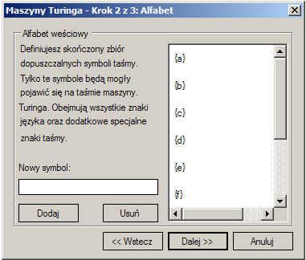
Rys 1. Wygląd przykładowego okna kreatora

Okno obliczeń
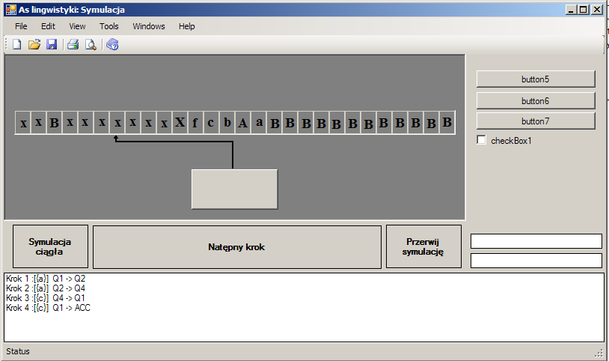
Rys 2. Wstępny projekt wyglądu okna obliczeń

